**Урок 58 Теплова дія струму. Закон Джоуля – Ленца**

**Мета уроку:**

**Навчальна.** Пояснити теплову дію струму, сформувати закон Джоуля – Ленца, розглянути практичне застосування теплової дії струму в електронагрівальних приладах.

**Розвивальна.** Розвивати вміння аналізувати навчальний матеріал, умову задачі, хід розв’язання задач, творчий підхід до вирішення завдань.

**Виховна.** Формування таких якостей особистості, як працелюбність, уважність, зібраність, спостережливість.

**Тип уроку:** комбінований урок

**Обладнання:** навчальна презентація, комп’ютер, амперметр, вольтметр.

**План уроку:**

І. ОРГАНІЗАЦІЙНИЙ ЕТАП

ІІ. ПЕРЕВІРКА ДОМАШНЬОГО ЗАВДАННЯ

III. АКТУАЛІЗАЦІЯ ОПОРНИХ ЗНАНЬ ТА ВМІНЬ

IV. ВИВЧЕННЯ НОВОГО МАТЕРІАЛУ

V. РОЗВ'ЯЗУВАННЯ ЗАДАЧ

VІ. ПІДБИТТЯ ПІДСУМКІВ УРОКУ

VIІ. ДОМАШНЄ ЗАВДАННЯ

**Хід уроку**

**І. ОРГАНІЗАЦІЙНИЙ ЕТАП**

**ІІ. ПЕРЕВІРКА ДОМАШНЬОГО ЗАВДАННЯ**

**IIІ. АКТУАЛІЗАЦІЯ ОПОРНИХ ЗНАНЬ ТА ВМІНЬ**

Ми вже знаємо, що проходження струму завжди супроводжується виділенням теплоти.

Розглянемо дане явище більш детальніше.

**IV. ВИВЧЕННЯ НОВОГО МАТЕРІАЛУ**

**1. Закон Джоуля – Ленца**

Коли в провіднику йде струм, то вільні заряджені частинки, рухаючись під дією електричного поля, зіштовхуються з іншими частинками і передають їм частину своєї енергії. У результаті середня швидкість хаотичного (теплового) руху частинок речовини збільшується – провідник нагрівається.

Теплову дію струму вивчали англійський фізик Джеймс Джоуль і російський фізик Емілій Ленц. Незалежно один від одного вони дійшли однакового висновку.

**Закон Джоуля – Ленца**

**Кількість теплоти, яка виділяється в провіднику внаслідок проходження струму, прямо пропорційна квадрату сили струму, опору провідника й часу проходження струму:**

$$Q=I^{2}Rt$$

***Q*** –кількість теплоти, яка виділяється провідником зі струмом;

***І*** **–** сила струму у провіднику;

***R* –** опір провідника;

***t* –** час проходження струму.

Інші формули випливають із Закон Джоуля – Ленца:

$$Q=UIt; Q=\frac{U^{2}}{R}t$$

***Можна користуватися*** *тільки в тому випадку, коли вся електрична енергія витрачається на нагрівання.*

*Якщо ж на ділянці кола є споживачі енергії, в яких виконується механічна робота або відбуваються хімічні реакції, даними формулами* ***користуватися не можна.***

**2. Електронагрівальні пристрої**

***Питання класу***

* Яке практичне значення має закон Джоуля – Ленца?

Теплова дія струму використовується в різних електронагрівальних пристроях (праски, плити, чайники, електричні каміни, рефлектори, лампи накалювання).

Основною частиною будь-якого електронагрівника є ***нагрівальний елемент***.

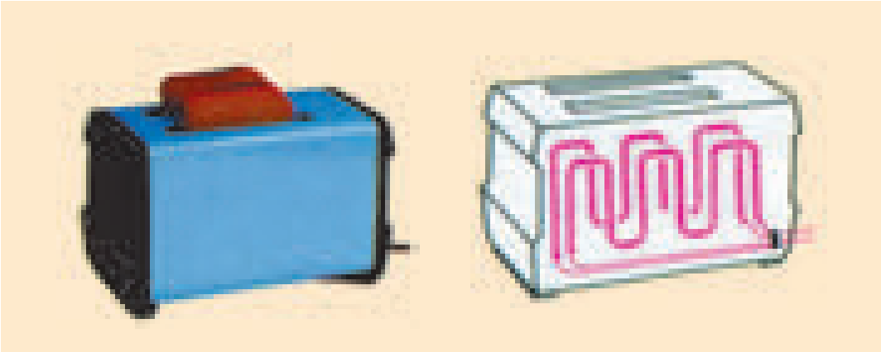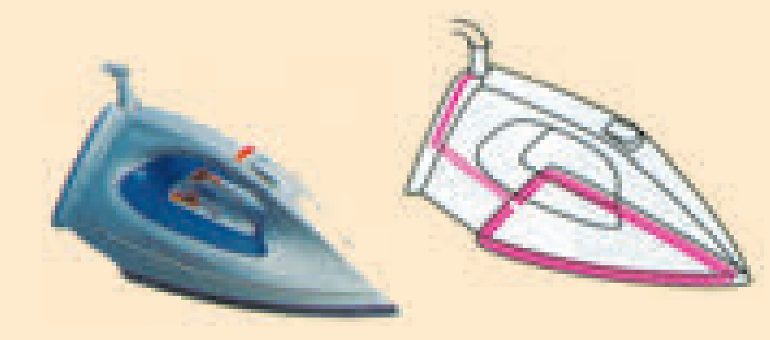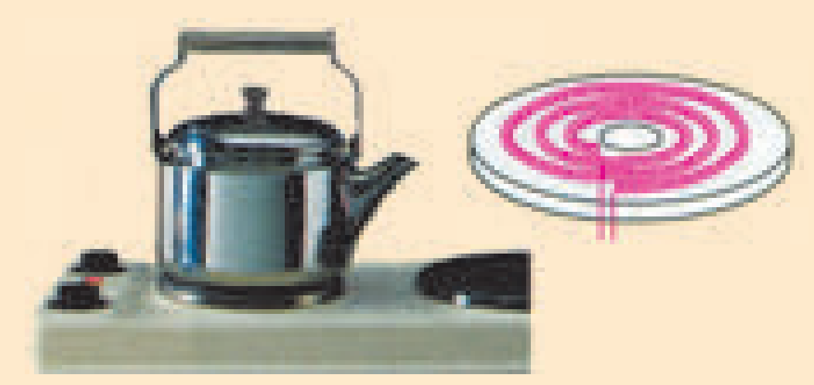

За законом Джоуля – Ленца кількість теплоти *Q*, що виділяється в нагрівальному елементі, обчислюється за формулою *Q* = *I*2*Rt*, отже, *змінюючи час нагрівання* або *силу струму* в нагрівальному елементі, можна *регулювати температуру нагрівника.*

**3. Коротке замикання та запобіжники**

Якщо увімкнути відразу кілька потужних споживачів, загальний опір кола суттєво зменшиться, відповідно сила струму в колі значно збільшиться.

**Коротке замикання – різке збільшення сили струму в колі.**

Коротке замикання може виникнути у випадку порушення ізоляції проводів або під час ремонту елементів електричного кола, які перебувають під напругою.

Щоб уникнути пожежі у випадку короткого замикання або перевантаження електричного кола, а також не допустити псування споживачів електричної енергії під час небезпечного збільшення сили струму, використовують запобіжники.

**Запобіжники – пристрої, які розмикають коло, якщо сила струму в ньому збільшиться понад норму.**

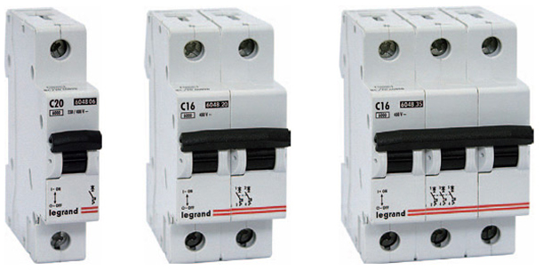

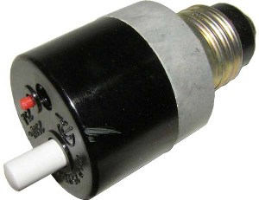***Автоматичні запобіжники.***

Робоча частина автоматичного запобіжника – біметалева пластина. у разі збільшення сили струму понад норму біметалева пластина вигинається, в результаті чого коло розмикається. Після охолодження запобіжник знову можна повернути в робочий стан.

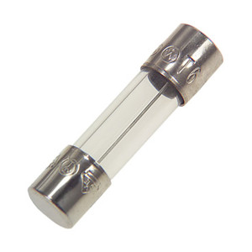

***Плавкі запобіжники***, які застосовують в радіотехніці. Уздовж осі скляної трубочки з металевими наконечниками натягнутий тонкий дріт із легкоплавкого матеріалу

**V. РОЗВ'ЯЗУВАННЯ ЗАДАЧ**

1. Яка кількість теплоти виділиться протягом години в провіднику опором 10 Ом за сили струму 2 А?

|  |  |
| --- | --- |
| ***Дано: $$t=1 год=3600 с$$ $$R=10 Ом$$ $$I=2 А$$*** | ***Розв’язання $$Q=I^{2}Rt$$ $$\left[Q\right]=А^{2}∙Ом∙с=А^{2}∙\frac{В}{А}∙с=А∙В∙с=Дж$$ $$Q=2^{2}∙10∙3600=144000 (Дж)$$***  ***Відповідь:*** |
|  |

2. По провіднику проходить струм 5 А. Визначте опір провідника, якщо впродовж 20 хв виділяється кількість теплоти 10 кДж.

|  |  |
| --- | --- |
| ***Дано: $$I=5 А$$ $$t=20 хв=1200 с$$ $$Q=10 кДж=10000 Дж$$*** | ***Розв’язання $$Q=I^{2}Rt => R=\frac{Q}{I^{2}t}$$ $$\left[R\right]=\frac{Дж}{А^{2}∙с}=\frac{А∙В∙с}{А^{2}∙с}=\frac{В}{А}=Ом$$ $$R=\frac{10000}{5^{2}∙1200}=0,33 (Ом)$$***  ***Відповідь:*** |
|  |

3. Визначте кількість теплоти, що дає електроприлад потужністю 2 кВт за 10 хв роботи?

|  |  |
| --- | --- |
| ***Дано: $$P=2 кВт=2000 Вт$$ $$t=10 хв=600 с$$*** | ***Розв’язання***  У випадку, коли вся електрична енергія витрачається на нагрівання можна користуватися: $$Q=UIt; P=UI; Q=Pt;$$ $$Q=2000 Вт∙600 с=1200000 Дж$$***Відповідь:*** |
|  |

4. Визначте, на скільки градусів нагріваються 100 г води, якщо на нагрівання їх витрачено всю кількість теплоти, що виділяється при протіканні струму 5 А по провіднику опором 10 Ом протягом 2 хв.

|  |  |
| --- | --- |
| ***Дано: $$m=100 г=0,1 кг$$ $$I=5 А$$ $$R=10 Ом$$ $$τ=2 хв=120 с$$ $$c=4200 \frac{Дж}{кг∙℃}$$*** | ***Розв’язання $Q_{1}=cm∆t$***  – нагрівання води $Q_{2}=I^{2}Rτ$ – тепло, яке виділяється в провіднику $$Q_{1}=Q_{2}$$ $$cm∆t=I^{2}Rτ$$ $$∆t=\frac{I^{2}Rτ}{cm}$$ $$∆t=\frac{А^{2}∙Ом∙с}{\frac{Дж}{кг∙℃}∙кг}=\frac{Дж}{\frac{Дж}{℃}}=℃$$ $$∆t=\frac{5^{2}∙10∙120}{4200∙0,1}≈71 (℃)$$***Відповідь:*** |
|  |

5. За 10 хв в електричному чайнику нагріли 0,5 кг води від 20 °С до кипіння. Сила струму в мережі 2 А, а опір спіралі електрочайника – 90 Ом. Визначте ККД електрочайника.

|  |  |
| --- | --- |
| ***Дано: $$τ=10 хв=600 с$$ $$m=0,5 кг$$ $$t_{0}=20 ℃$$ $$t_{к}=100 ℃$$ $$I=2 А$$ $$R=90 Ом$$ $$c=4200 \frac{Дж}{кг∙℃}$$*** | ***Розв’язання $$=\frac{Q_{кор}}{Q_{повна}}∙100\%$$ $$Q_{кор}=cm(t_{к}-t_{0})$$ $$Q_{повна}=I^{2}Rτ$$ $$=\frac{cm(t_{к}-t_{0})}{I^{2}Rτ}∙100\%$$ $$\left[\right]=\frac{\frac{Дж}{кг∙℃}∙кг∙℃}{А^{2}∙Ом∙с}∙\%=\frac{Дж}{Дж}∙\%=\%$$ $$=\frac{4200∙0,5∙(100-20)}{2^{2}∙90∙600}∙100≈78 (\%)$$***  ***Відповідь: $≈78 \%$*** |
| $$-?$$ |

**VI. ПІДБИТТЯ ПІДСУМКІВ УРОКУ**

***Бесіда за питаннями***

*1. Чому нагріваються провідники, в яких тече електричний струм?*

*2. Сформулюйте закон Джоуля – Ленца. Чому він має таку назву?*

*3. Як математично записують закон Джоуля – Ленца?*

*4. Які перетворення енергії відбуваються всередині електронагрівника в разі його ввімкнення в електричне коло?*

*5. Що таке коротке замикання?*

*6. З якою метою застосовують запобіжники?*

**VII. Домашнє завдання**

Вивчити § 34 – 35, Вправа № 34 (1, 4)

Виконане Д/з відправте на human, або на електронну адресу [kmitevich.alex@gmail.com](mailto:kmitevich.alex@gmail.com)